Nome: ____________________________________________________________________________

Data: _____________________________________________________________________________

Lê e copia. Responde às perguntas.
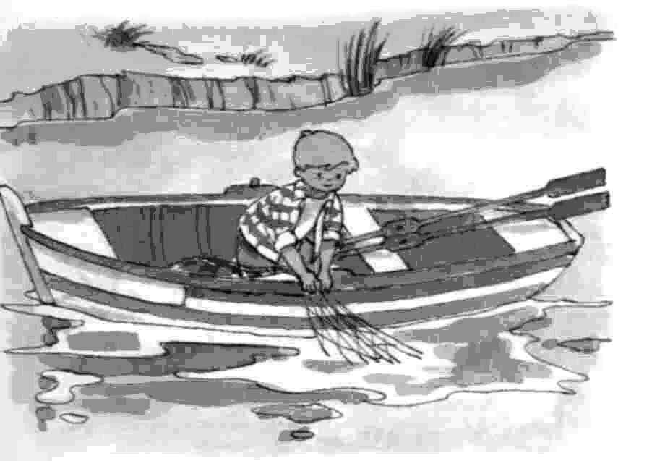

O Rui pediu a rede ao avô Renato.
O Rui rema no rio.
Ele deita a rede ao rio.

________________________________________________________________________________________________________________________________________________________________________________________________

- O Rui pediu o remo ao avô?
R:

- O Rui rema no rio?
R:

- Ele deitou a rede ao rio?
R:

Responde.
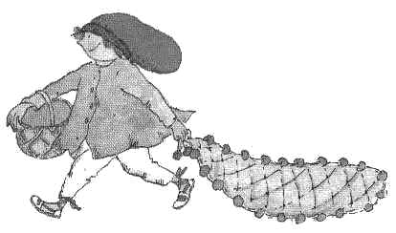

P. A Rita leva uma rede ou uma viola?
R: ___________________________________________________________
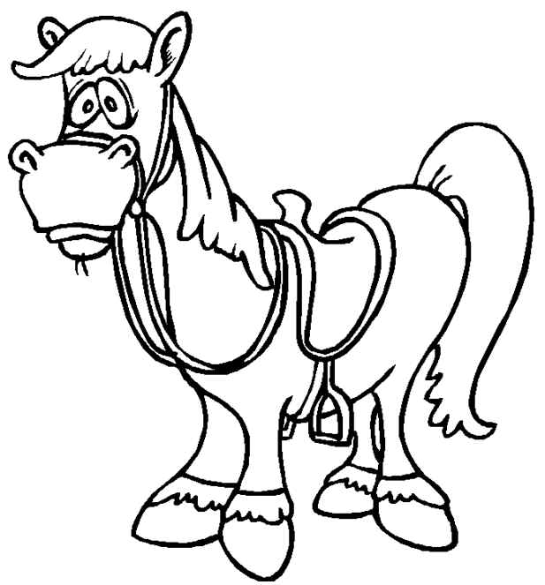

P. O cavalo comeu uma couve ou uma romã?
R: _______________________________________________________________
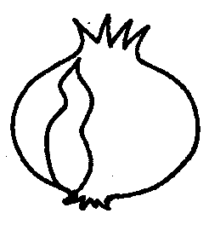

Ordena as palavras para formares uma frase.

rato O roeu roupa a toda
_____________________________________________________________

Ilustra as seguintes frases.
A Rita toma o remédio.
O Renato viu o rato e a rã.

Faz a legenda.


     

